Оглавление
Введение 2
1 Запуск мастера конфигураций 2
2 Мастер создания конфигураций – шаг 1 3
3 Мастер создания конфигураций – шаг 2 4
4 Мастер создания конфигураций – шаг 3 8
Заключение 10

Введение
Документ представляет собой руководство оператора по созданию новых конфигураций для Qt реализации GUI.

Запуск мастера конфигураций
Для запуска мастера необходимо нажать кнопку “Create Config” панели инструментов (Рисунок 1), или выбрать пункт меню File->Create Config.
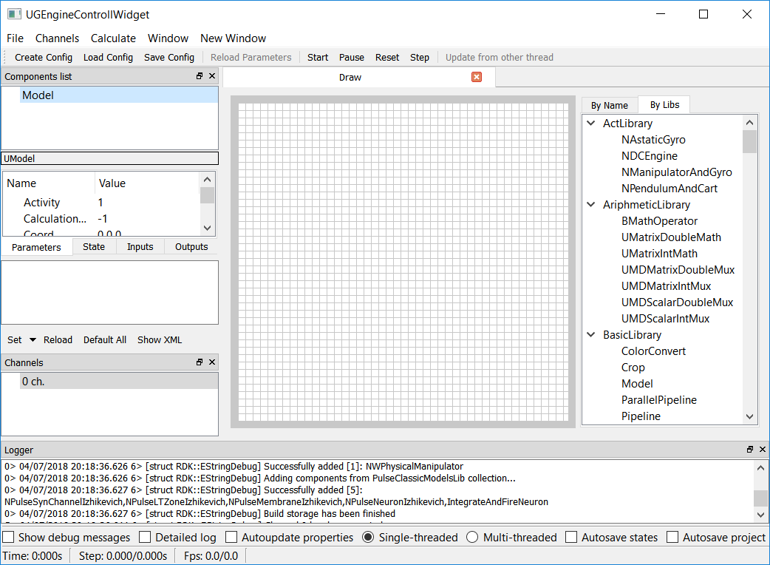
Рисунок 1 – Запуск мастера конфигураций в главном окне приложения
Результатом работы мастера является набор файлов конфигурации, со следующим (минимальным) набором файлов:
- Project.ini – файл описания конфигурации. Содержит основные параметры расчета. Этот файл приложение открывает первым.
- Description.rtf – текстовый файл с произвольной информацией о конфигурации.
- Interface.xml – Файл параметров интерфейсных форм (содержимое зависит от платформы).
- Model.xml – Файл модели. Содержит описание структуры модели (компоненты, их параметры и связи между ними).
- Parameters.xml – Файл параметров модели. Содержит отдельное описание параметров компонентов модели (применяются в последнюю очередь, после развертывания модели).

Вообще говоря, все файлы могут иметь произвольное имя, поскольку их имена считываются из Project.ini (который также может иметь другое имя). Здесь и далее для простоты используются имена по умолчанию. Подробнее см. документ описания структуры конфигурации: RDK.RuntimeConfigurationDescription.v2.Ru.doc.

Мастер создания конфигураций – шаг 1
На шаге 1 мастера проводится настройка пути для хранения конфигурации и ее описания (Рисунок 2).
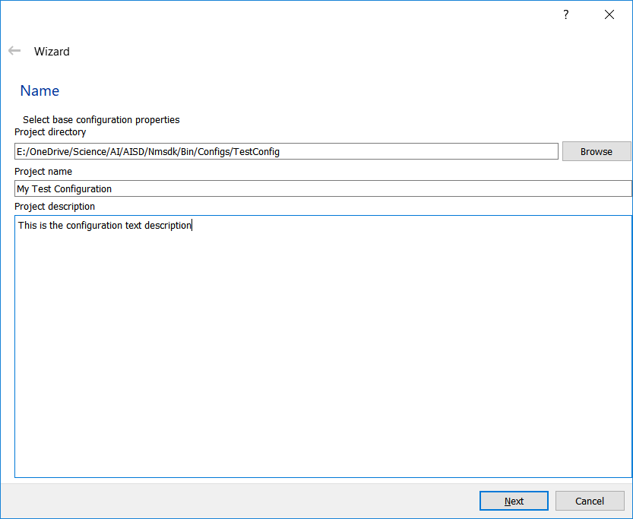
Рисунок 2 – Шаг 1 мастера создания конфигураций
Задаются следующие поля:
- Project directory – имя папки в которой будут созданы файлы конфигурации.
- Project name – имя конфигурации. Записывается в узел General/Project Name (здесь и далее приводятся наименования узлов xml описания в файле Project.ini, символ ‘/’ означает что последующий узел лежит внутри предыдущего).
- Project description – хранит текстовое описание конфигурации в формате rtf (после завершения работы мастера сохраняется в отдельном файле Description.rtf).

Мастер создания конфигураций – шаг 2
На втором шаге проводится выбор модели для расчета и настройка основных параметров расчета (Рисунок 3).
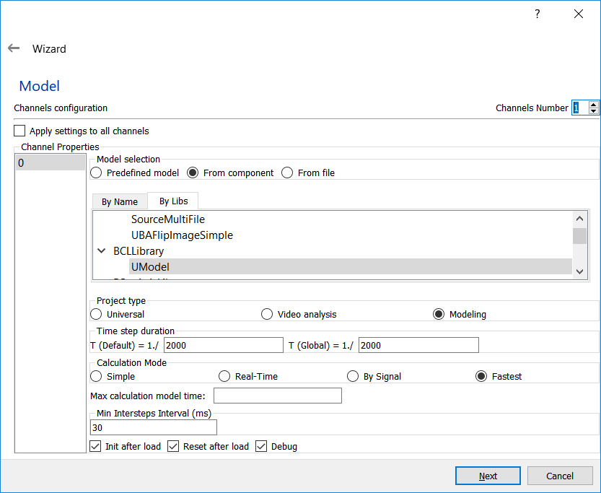
Рисунок 3 – Шаг 2 мастера создания конфигураций

Задаются следующие параметры:
- Channels Number – количество каналов расчета (минимальное значение 1). Записывается в узел MultiGeneral/NumEngines. Большинство остальных параметров формы могут как применятся индивидуально к каждому каналу, так и задаваться группой на все каналы, если взведен чекбокс “Apply settings to all channels”.
- Model Selection – определяет как формируется модель. На рисунке Рисунок 3 показан вариант формирования новой пустой модели на основе образца класса из хранилища компонентов. В этом случае по завершении работы мастера для каждого канала создается файл Model.xml с пустой моделью на основе выбранного класса. Рисунок 4 – демонстрирует вариант с созданием модели на основе пресета (Id пресета, задаваемое в поле “Select predefined model id” записывается в узел Channels/00/PredefinedStructure. Значение поля имеет приоритет перед другими способами задания! Если значение поля не равно нулю, то будет предпринята попытка создания модели из пресета в любом случае. Вместо цифр 00 могут быть другие индексы каналов, отличные от нулевого).
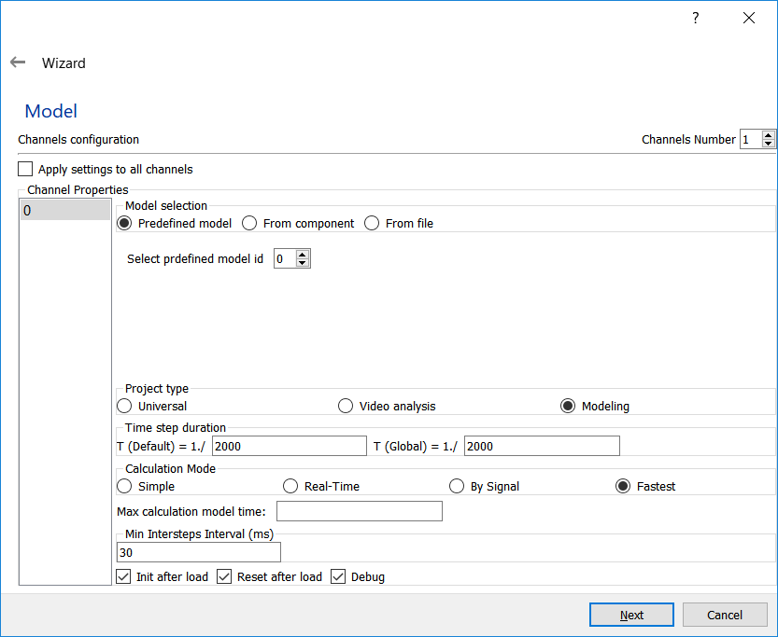
Рисунок 4 – Вариант формирования модели из пресетов, реализованных внутри приложения
На рисунке Рисунок 5 показан вариант создания модели из готового файла (выбранный файл копируется в папку с создаваемой конфигурацией).
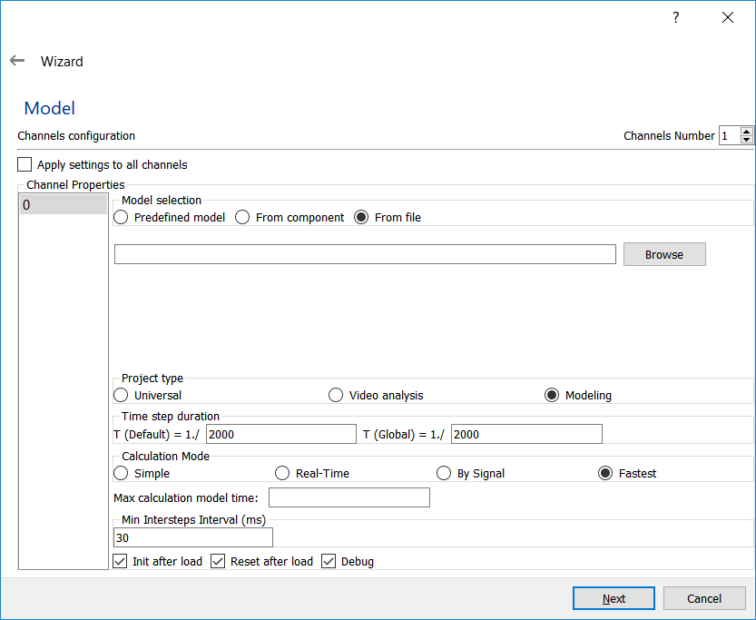
Рисунок 5 – Вариант формирования модели из файла с ее xml-описанием
- Project type – позволяет предварительно сконфигурировать набор остальных параметров расчета для канала. Далее они могу быть изменены.
- TimeStepDuration (Default) – описывает знаменатель временного шага расчета модели по умолчанию (сам шаг считается в секундах). Записывается в поле Channels/00/DefaultTimeStep. Применяется к новым компонентам при добавлении в модель.
- TimeStepDuration (Global) – описывает знаменатель глобальной переменной временного шага расчета модели (сам шаг считается в секундах). Записывается в поле Channels/00/GlobalTimeStep. Применяется ко всем компонентам при загрузке модели. Всегда равен Channels/00/DefaultTimeStep.
- Calculation Mode – режим расчета. Может принимать значения 0-3. Записывается в узел Channels/00/ CalculationMode.
  - 0 (Simple) – расчет канала производится на 1 шаг по времени модели за 1 итерацию выполнения потока расчета.
  - 1 (Real Time) – за 1 итерацию выполнения потока расчета производится столько расчетов модели канала, сколько необходимо чтобы модельное время совпадало с реальным.
  - 2 (By Signal) – аналогично варианту 0, но расчет производится только если пришел внешний сигнал о необходимости расчета канала в ядро.
  - 3 (Fastest) – подобно варианту 1, но за 1 итерацию выполнения потока расчета производится максимально возможное число итераций расчета модели (рекомендуется для вычислений на удаленном сервере).
- Max calculation model time – максимально допустимое время расчета одной итерации модели. Записывается в узел Channels/00/MaxCalculationModelTime. Задается отличным от нуля числом (миллисекунды), если выполнение отдельных компонентов модели может непредсказуемо затянуться.
- Min Intersteps Interval – минимальный шаг между итерациями запуска потока расчета (в миллисекундах). Записывается в узел Channels/00/MinInterstepsInterval. Обычно задается нулем для режимов CalculationMode 1 и 2. Для режима 0 – задается отличным от нуля числом, описывающим типичную ожидаемую задержку между двумя итерациями расчета. Для режима 3 обычно задается нулем для того, чтобы обеспечить максимальную производительность расчета модели.
- Init after load – обязать после загрузки модели вызвать метод Init у всех компонентов. Должен быть всегда включен. Записывается в узел Channels/00/InitAfterLoadFlag (0 – выключен, 1 – включен).
- Reset after load - обязать после загрузки модели вызвать метод Init у всех компонентов. Должен быть всегда включен. Записывается в узел Channels/00/ResetAfterLoadFlag (0 – выключен, 1 – включен).
- Debug – включение режима записи в журналы событий сообщений со статусом RDK_EX_DEBUG. Записывается в узел Channels/00/DebugModeFlag. Может быть задан для всех каналов одновременно значением MultiGeneral/DebugModeFlag (но значения для каналов имеют приоритет) (0 – выключен, 1 – включен).

Мастер создания конфигураций – шаг 3
На шаге 3 задаются общие параметры расчета (Рисунок 6).
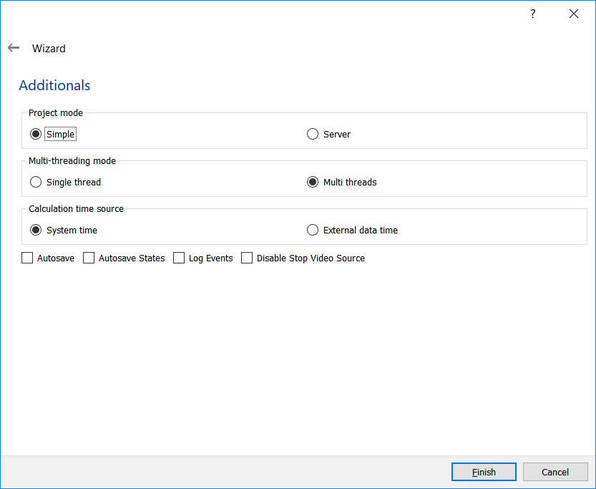
Рисунок 6 – Шаг 3 мастера создания конфигураций
- Project mode – описывает режим работы приложения, допустимые значения 0 или 1 (в настоящее время не используется). Записывается в узел General/ProjectMode.
- Multi-threading mode – определяет способ обсчета каналов. 0 – все каналы обсчитываются в главном потоке ядра. 1 – для каждого канала выделяется отдельный поток, а ядро работает в главном потоке. Записывается в узел MultiGeneral/EnginesMode.
- Calculation time source – задает источник информации о времени. 0 – означает время системного таймера, 1 – время внешнего источника данных. Для моделирования всегда используется вариант 0. Записывается в узел MultiGeneral/CalculationTimeSourceMode.
- Autosave – Включает обязательное сохранение конфигурации по завершении выполнения. Необходимо, если ожидается изменение конфигурации во время расчета и эти изменения необходимо сохранить. Записывается в узел General/ProjectAutoSaveFlag (0 – выключен, 1 – включен).
- Autosave States – Включает обязательное сохранение отдельным файлом переменных состояния всех компонентов. При этом в конфигурации для каждого канала появится файл States.xml по структуре аналогичный Parameters.xml. Записывается в узел General/ProjectAutoSaveStateFlag (0 – выключен, 1 – включен).
- Log Event – включает запись логов расчета в файлы. Записывается в узел MultiGeneral/EventsLogMode. Может быть переопределен индивидуально для канала значением Channels/00/EventsLogMode (0 – выключен, 1 – включен).
- Disable Stop Video Source – всегда должно быть равно 0. Не используется. Записывается в узел MultiGeneral/DisableStopVideoSources.

Заключение
После завершения работы мастера главное окно программы имеет следующий вид (при создании модели из класса компонента):

